MUSTERLEISTUNGSVERZEICHNIS

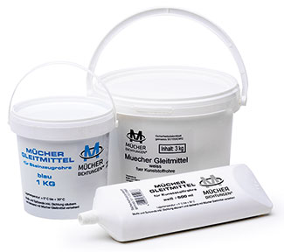

Gleitmittel

Gleitmittel zur Reduzierung der Einschubkräfte bei der Rohrverlegung.

Rohrwerkstoff ____________________

Gebindegröße ____________________

____ Stück ____ EP ____ GP

Fabrikat: MÜCHER DICHTUNGEN oder gleichwertig
50226 Frechen, T +49 2234 928 03-0, F -55
Anwendungsgebiet: Kunststoffrohre (weiß), Steinzeugrohre (blau), Betonrohre (grau)
Gebindegrößen : Weiß 250g Tube, 500g Tube, 1Kg Eimer, 3Kg Eimer
Blau 1Kg Eimer, 3Kg Eimer
Grau 5Kg Eimer, 10Kg Eimer
Norm/Zulassung: CE06, Sicherheitsdatenblatt (EG) Nr. 1907/2006

